Architecture d’une application Web

Une architecture monolithique est une approche traditionnelle qui consiste à concevoir une application comme une unité autonome unique.
Imaginez un grand bâtiment construit avec un seul bloc de matériau : c'est l'essence même de l'architecture monolithique. Toutes les fonctionnalités de l'application sont regroupées dans une base de code unique, ce qui signifie que l'ensemble du programme est déployé et maintenu comme une seule entité.
Caractéristiques principales d'une architecture monolithique :
- Base de code unique : Toutes les fonctionnalités sont regroupées dans une seule base de code, ce qui facilite la compréhension globale du système.
- Déploiement monolithique : L'application entière est déployée en une seule fois, ce qui peut être simple et rapide pour les petites applications.
- Facilité de compréhension : La structure simple rend l'architecture monolithique plus facile à appréhender pour les nouveaux développeurs rejoignant le projet.
Avantages de l'architecture monolithique
L'approche monolithique présente des avantages indéniables, notamment :
- Simplicité : La conception et la mise en œuvre initiales sont souvent plus simples en raison de la structure unifiée.
- Facilité de maintenance : La centralisation du code facilite la compréhension et la modification globales du système.
- Cohérence des données : Une base de code unique garantit une cohérence aisée des données entre les différentes fonctionnalités.
- Environnement d'exécution unique : L'exécution de l'application entière dans un seul environnement peut simplifier la gestion et la configuration.

Inconvénients de l'architecture monolithique
Malgré ses avantages, l'architecture monolithique peut présenter des limites importantes, surtout pour les projets évolutifs :
- Scalabilité limitée : Faire évoluer une application monolithique devient difficile à mesure qu'elle grandit, car l'ensemble du système doit être mis à jour en même temps.
- Déploiement lent : Déployer des modifications mineures peut nécessiter de recompiler et de redéployer l'application entière, ce qui peut prendre du temps et ralentir les mises à jour.
- Complexe à modifier : En raison de l'interdépendance des fonctionnalités, même une petite modification peut avoir un impact important sur d'autres parties du code, augmentant la complexité et les risques de bogues.
- Difficulté de tester : Tester l'ensemble de l'application monolithique peut être un processus long et ardu, ce qui peut retarder la détection et la correction des erreurs.
- Manque de flexibilité : L'architecture monolithique s'adapte difficilement aux changements de technologies ou de besoins métier, car l'ensemble du système doit être modifié en conséquence.
Cas d'utilisation typiques de l'architecture monolithique
L'architecture monolithique reste un choix pertinent pour certains types d'applications, notamment :
- Petites applications : Pour des projets peu complexes avec des fonctionnalités bien définies, une approche monolithique peut être suffisante et efficace.
- Applications à faible évolutivité : Si les besoins en termes de scalabilité sont prévisibles et limités, l'architecture monolithique peut offrir une solution simple et stable.
- Projets à court terme : Pour des projets avec un cycle de vie court et des exigences changeantes limitées, l'approche monolithique peut permettre un développement et un déploiement rapides.

L’architecture d’application web est un aperçu de la manière dont les différents composants de votre application web interagissent les uns avec les autres.

Comme exemple d’architecture, nous pouvons avoir le schema suivant :
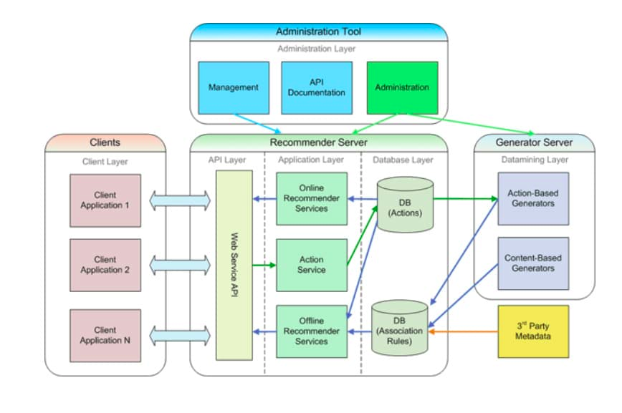
Pourquoi l’architecture d’application web est-elle importante ?
L’architecture d’application web est, sans aucun doute, l’une des parties les plus importantes de notre application web. Si vous choisissez de développer votre application web en tenant compte d’une architecture spécifique, vous êtes certain de bénéficier de nombreux avantages lorsqu’il s’agit de maintenir et de développer votre application.
Toutefois, le choix de la bonne architecture amplifie encore ces avantages.
Voici quelques-unes des principales raisons pour lesquelles vous devriez sérieusement envisager d’adopter une architecture d’application web.

Adaptation aisée aux besoins de l’entreprise
Votre application est une porte d’entrée clé pour votre entreprise, et les besoins de l’entreprise évoluent avec les changements du marché. Pour suivre le rythme, vous voudrez que votre application soit suffisamment flexible pour s’adapter aux besoins changeants de votre entreprise. Si vous construisez une application sans tenir compte de la flexibilité intégrée, vous passerez certainement de plus en plus de temps et d’efforts à faire de petits ajustements à votre application au fil du temps.
La bonne architecture d’application web tient déjà compte de certains des changements dont votre entreprise pourrait avoir besoin à l’avenir. Par exemple, si vous savez que vous construisez une application de commerce électronique qui évoluera et offrira un jour une large gamme de services à un grand nombre de clients, choisir une architecture de micro-services plutôt qu’une architecture monolithique vous apportera plus de flexibilité.
D’autre part, si vous créez une application interne pour votre entreprise avec seulement une ou deux exigences fixes, vous pouvez opter pour un monolithe plus simple pour accélérer le développement et garder votre base de code propre.

Développement organisé
Comme nous l’avons mentionné précédemment, la bonne architecture d’application web vous fournit une feuille de route plus pratique pour le développement. L’architecture fournit suffisamment de modularité dans votre système pour isoler les composants si nécessaire, et vous avez la liberté de choisir la bonne structure de projet pour chacun de vos modules et composants si nécessaire.
Si vous vous plongez dans le développement d’applications sans avoir une architecture en tête, vous risquez de perdre du temps et de l’argent à réorganiser vos composants et à établir de nouvelles règles pour faciliter la collaboration entre les membres de votre équipe – du temps et de l’argent qui auraient pu être dépensés ailleurs.
Meilleure gestion de la base de code
Outre l’écriture du code de votre application, vous passerez également un temps considérable à le gérer. L’organisation des fichiers de votre projet, la décomposition de votre application en modules et la mise en place de pipelines personnalisés ne sont que quelques-unes des tâches qui nécessitent une maintenance active pour assurer un développement harmonieux.
La bonne architecture d’application web vous permet d’apporter facilement des modifications. Vous pouvez mettre en œuvre les meilleures pratiques propres à chaque composant, séparer les points sensibles de votre application les uns des autres et faire en sorte que chaque fonctionnalité soit indépendante et faiblement couplée. Ce n’est pas que ces choses ne peuvent pas être faites sans architecture ; c’est juste que la bonne architecture rend tout cela beaucoup plus simple.
Le fait de suivre une architecture prédéfinie vous permet également de développer vos applications plus rapidement. La bonne architecture combinée à une bonne stratégie de contrôle des versions peut permettre à vos développeurs de travailler en parallèle les uns avec les autres et de construire des fonctionnalités plus rapidement.
Une architecture d’application web permet également d’assurer l’avenir de votre application. Une fois que vous avez défini une stratégie solide sur la façon d’organiser les composants de votre application, vous pouvez facilement migrer ces composants vers des technologies plus récentes, un par un, sans avoir à refaire toute votre application.

Sécurité renforcée
La plupart des architectures d’applications web tiennent compte de la sécurité lors de la structuration des composants. Les développeurs peuvent planifier, à l’avance, les mesures et les pratiques à mettre en œuvre pour améliorer la sécurité de l’application avant qu’elle ne soit déployée auprès des utilisateurs.
Par exemple, il est plus logique de créer une application de streaming vidéo qui offre du contenu gratuit et payant en utilisant des micro-services, car l’architecture de micro-services vous permet de diviser votre application en composants adaptés aux besoins de l’entreprise, tels que l’authentification de l’utilisateur et le streaming de contenu gratuit ou payant. Si votre module d’authentification de l’utilisateur tombe en panne, vous pouvez facilement configurer votre application pour restreindre l’accès au contenu payant jusqu’à ce que l’authentification soit rétablie, tandis que le module de contenu gratuit reste disponible pour vos utilisateurs.
Dans un autre cas, où cette même application a été conçue comme un monolithe étroitement couplé, un service d’authentification hors service signifierait soit une application hors service, soit un contenu payant mis à disposition gratuitement – des résultats que vous voudrez éviter à tout prix.

Types d’architecture d’application web
Maintenant que vous avez une idée de base de ce qu’est l’architecture d’application web, examinons en détail certains des types d’architecture d’application web les plus populaires utilisés.

Architecture à page unique
L’architecture d’une application à page unique (Single-Page Application ou SPA) est aussi simple que son nom : l’application entière est basée sur une seule page. Une fois que l’utilisateur a lancé votre application, il n’a pas besoin de naviguer vers d’autres pages web. L’application est rendue suffisamment dynamique pour récupérer et rendre les écrans qui répondent aux exigences des utilisateurs au fur et à mesure qu’ils naviguent dans l’application elle-même.
Les SPA sont excellents lorsqu’il s’agit d’offrir une expérience rapide et transparente aux utilisateurs finaux ou aux consommateurs. Cependant, ils n’ont pas la touche d’un site web traditionnel, et ils peuvent être difficiles à optimiser pour le SEO.
Les avantages de l’architecture SPA
Voici quelques-uns des avantages de l’architecture SPA :
- Vous pouvez créer des applications web hautement interactives.
- Les SPA sont faciles à mettre à l’échelle.
- L’optimisation des SPA pour les performances ne demande pas beaucoup d’efforts.
Inconvénients de l’architecture SPA
Voici quelques-uns des inconvénients de l’architecture SPA :
- Les SPA limitent la flexibilité avec les hyperliens et le SEO.
- Le rendu initial est généralement lent.
- La navigation dans l’application peut être peu intuitive.

